**Бүгінгі ұрпақ-ел болашағы**

**Әр** ұлттың қашан да болмасын алдында тұратын ұлы мақсаттарының өзектісі-ел ертеңі үшін еңбек етер жанашыр, салауатты әрі саналы ұрпақ тәрбиелеу.

Олай болса, өскелең ұрпақты жан-жақты, ақыл парасаты мол, өнегелі де өнерлі, адамгершілік ар-ожданы жоғары азамат етіп тәрбиелеуде ұстаздарымыз бұл мүдде тұрғысында аянбай қызмет етіп, бар күш-жігерлерін сарп етіп келеді деуге болады. Биылғы оқу жылы шәкірттеріміз түрлі деңгейдегі сайыстарға, ғылыми жобаларға, байқауларға қатысып, жүлделі орындардан көріне білді.

Ақын-жазушыларымыздың шығармашылығын оқушылар бойына терең бойлату, өлең сөздің құдіретін таныту, поэзия әлеміне енгізу мақсатында өткізілетін дәстүрлі аудандық Абай оқуына қатысып, 7 «В» сынып оқушысы Асылбек Дархан ІІІ орын (мәнерлеп оқу), 9 «Г» сынып оқушысы Ербол Жанерке Алғыс хатпен марапатталды. 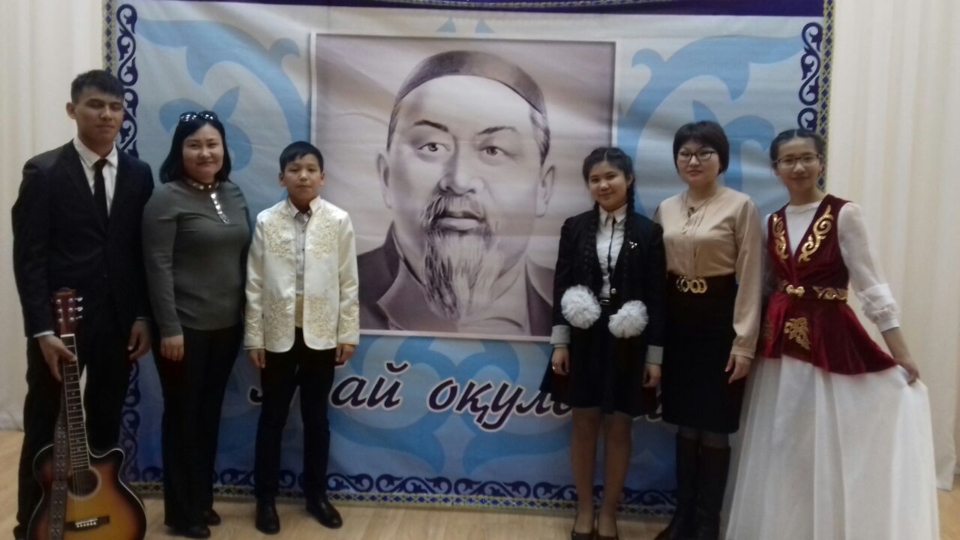

Мұқағали оқуында 5 «А» сынып оқушысы Дамухан Мұрагер ІІІ орын (мәнерлеп оқу) 8 «В» сынып оқушысы Тұрсынбек Сая ІІІ орын ( өз шығармашылығы) иеленді.

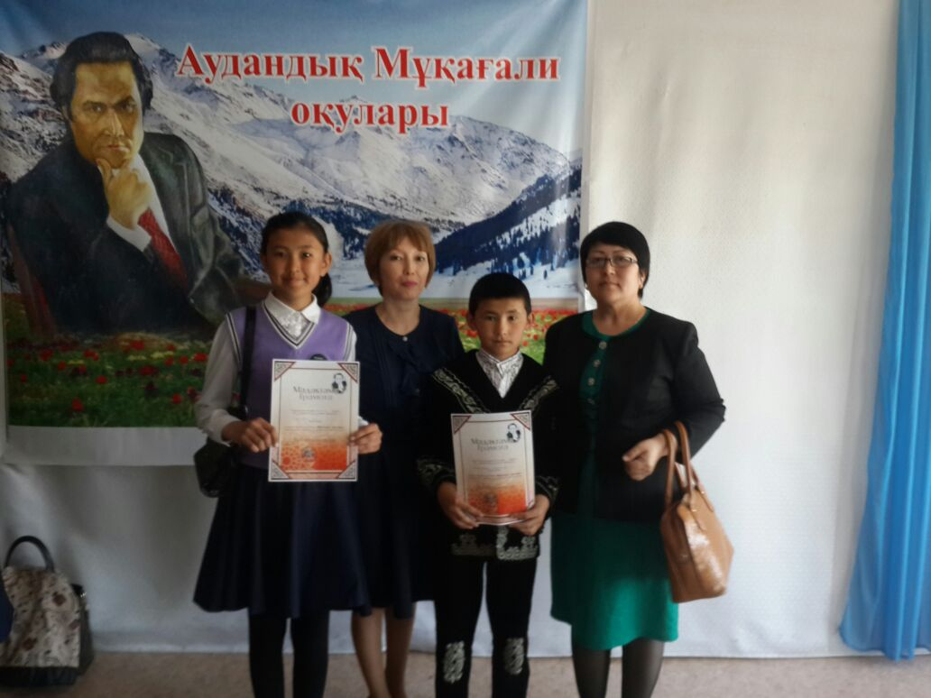

Сонымен бірге, Оралхан Бөкей оқуы және «Ақын-жазушылар оқулары» аясында жүргізілген Махамбет пен Фариза ақындардың өлеңдерін оқуы оқушылардың ана тіліне деген сүйіспеншіліктерін арттырып , ана тілінің қадір –қасиетін біліп, көркемдігін сезінуге өз ықпалын тигізді.Бұл ретте, Оралхан Бөкей оқуынан 10 «А» сынып оқушысы Бердімұрат Ақерке Бас жүлде , 9 «В» сынып оқушысы Кенжебек Қымбат ІІ , Махамбет өлеңдерін мәнерлеп оқудан 8 «Б» сынып оқушысы Хуандаг Мухамеджан ІІІ орын, Фариза өлеңдерін мәнерлеп оқудан 7 «В» сынып оқушысы Ханжарбай Еламан ІІІ орын, өз шығармашылығы бойынша 6 «А» сынып оқушысы Ділшәт Мәрмәр ІІ орын иеленді.

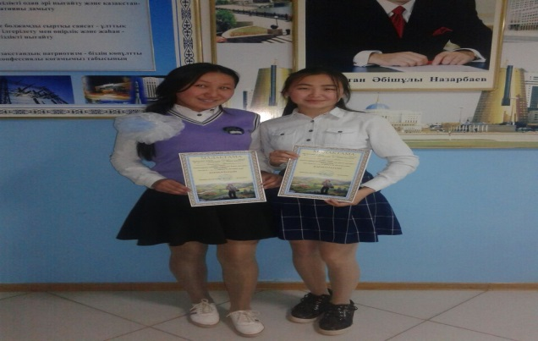

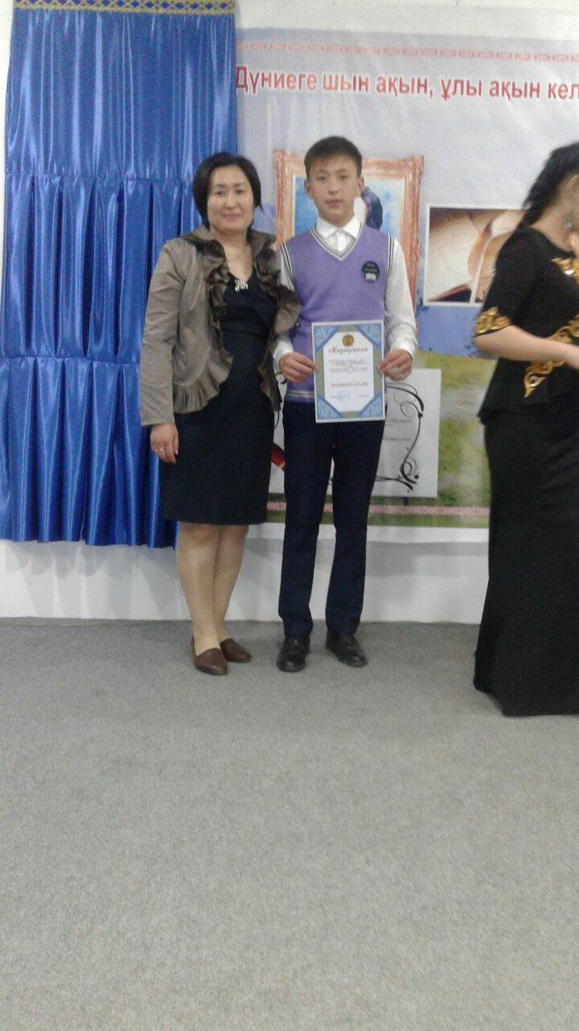

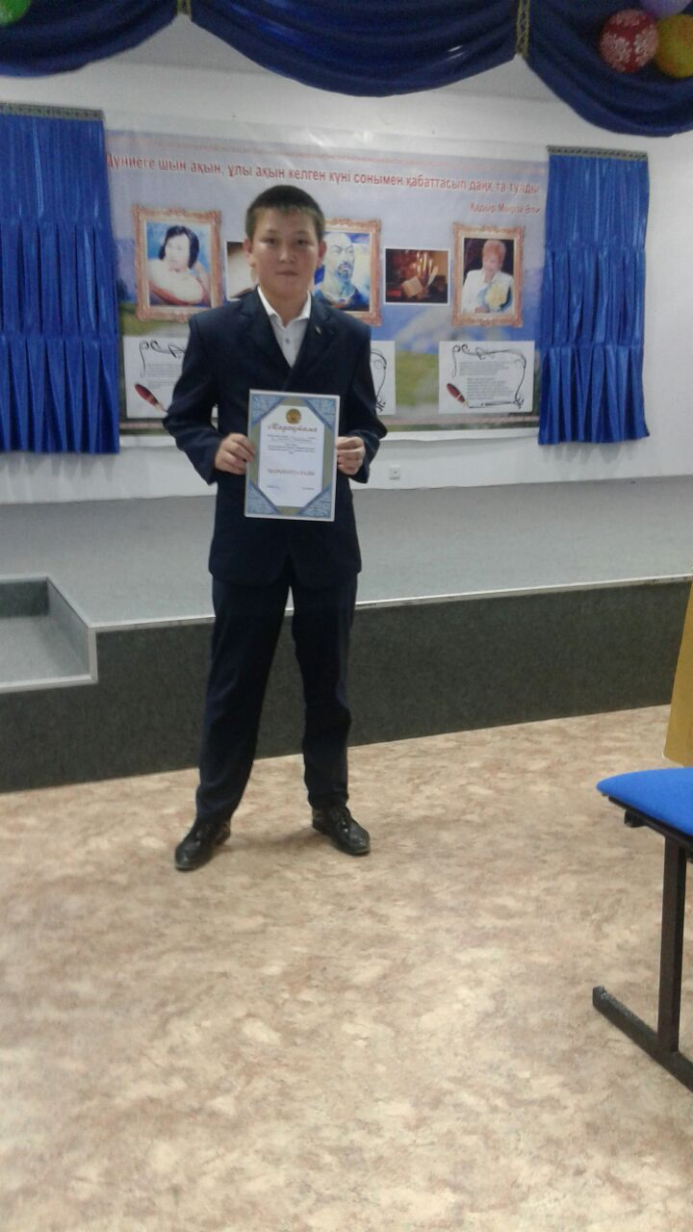

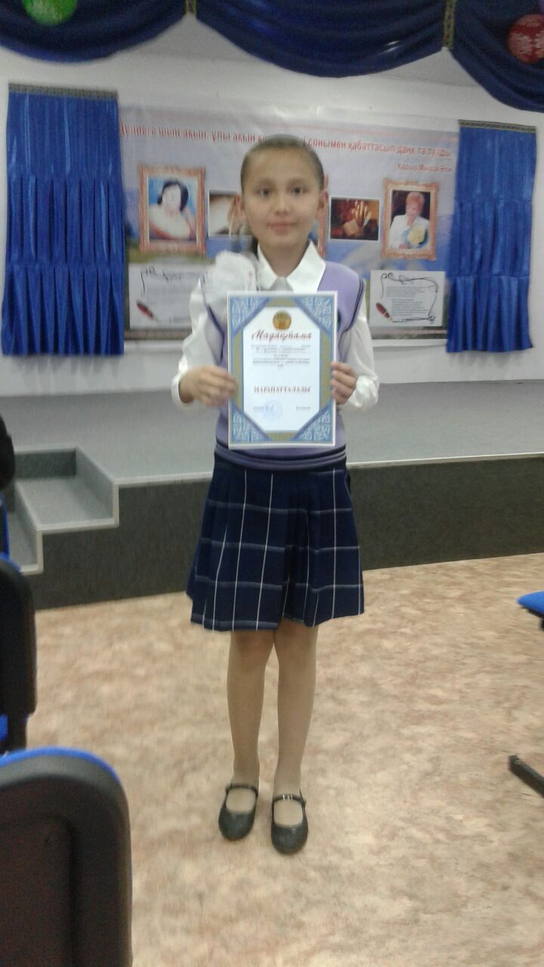

Сонымен қатар, оқушыларымыз облыстық, республикалық деңгейлерде де топ жарып, мектебіміздің мерейін асырды.

«Жыр алыбы-Жамбыл» атты Жамбылдың 170 жылдығына орай өткізілген облыстық оқушылар арасында өткен айтыста 8 «В» сынып оқушысы Тұрсынбек Сая Алғыс хатпен марапатталды.

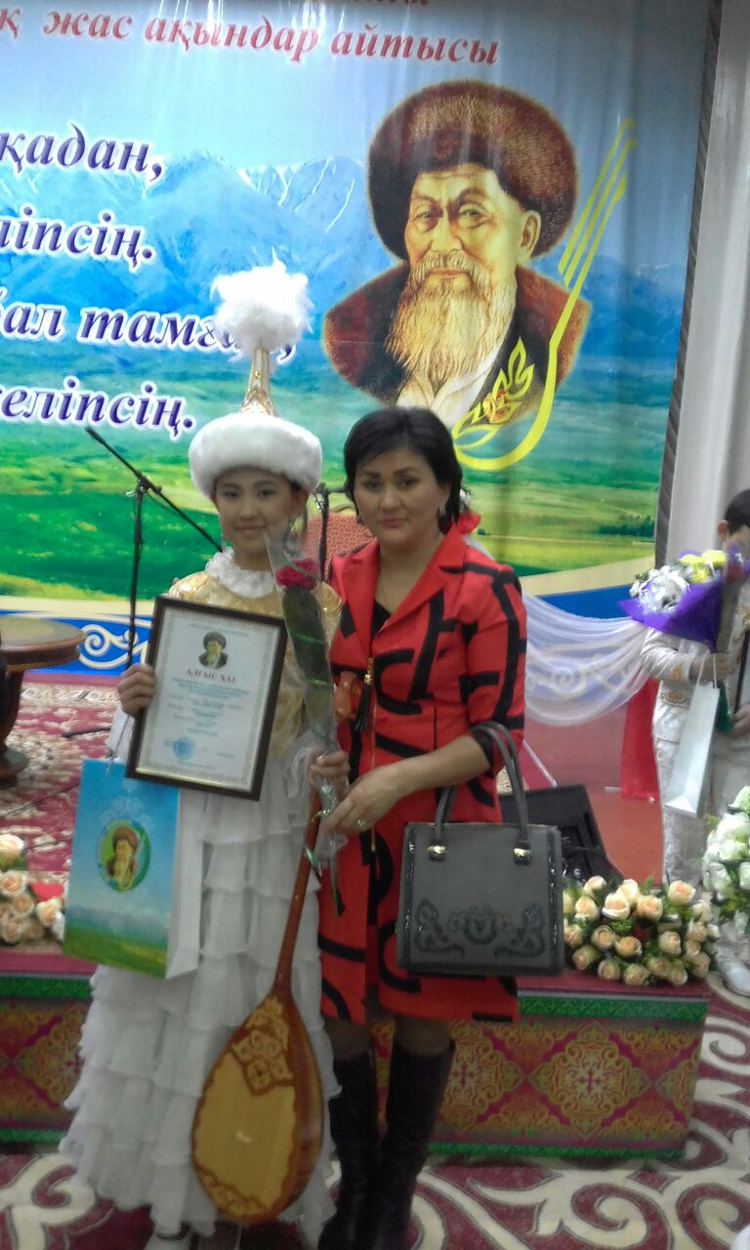

11 «А» сынып оқушысы Талант Нұрасыл ІІІ орынға ие болды. Жамбыл атамыздың туған елі Ұзынағаш жерінде наурыз айында өткен республикалық оқушылар арасындағы айтыста Тұрсынбек Сая қатысып, Алғыс хатпен марапатталды.

Оқушылардың ғылыми-зерттеу және танымдық қабілеттерін дамыту мақсатында қазақ тілі пәнінің мұғалімі Сарсембекова Л.Ж. оқушыларын ғылыми жобалар сайысына дайындап, көмбеден көрініп, оза шауып, бәйге алды. Шәкірті 9 «Г» сынып оқушысы Оқа Жанат Қарағанды қаласында өткен ҚР ШҒА ОҚБ 47-ші ғылыми практикалық конференциясы шеңберінде өткен 2- деңгейлі аймақтық ғылыми зерттеу жұмыстарының байқауында жеңіске жетті. Көкшетау қаласында өткен облыстық ғылыми жобалар сайысында «Жыраулар поэзиясы және Махамбет поэзиясының ұқсастығы...» тақырыбындағы жобасын қорғап, Жүлделі ІІІ орыннан иеленсе Советова Ажар «Сәкен Сейфуллин шығармаларындағы фольклорлық сарын» тақырыбындағы жобасын қорғап Алғыс хатпен мараппаталды.

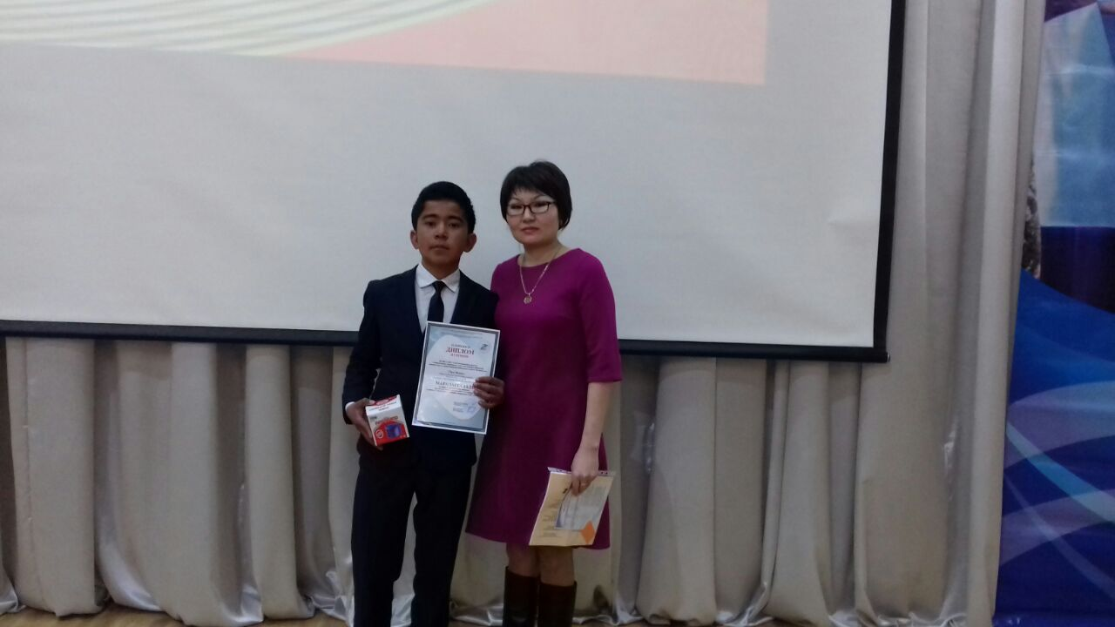

«Білікті бірді жығар, білімді мыңды жығар» дегендей оқушылардың білімге деген құштарлығын арттыру мақсатында Түркістан қаласындағы Қожа Ахмет Ясауи атындағы қазақ - түрік университетінде өткізілген Республикалық «Ясауи» пәндік олимпиадасына мектебімізден әр түрлі пәннен 16 оқушы қатысып бақ сынап география пәнінен 11 «Ә» сынып оқушысы Амангельдина Данель ІІ орын иеленіп аталмыш оқу орнында тегін оқу негізінде грант иегері атанды. Қазақ тілі пәнінен 4 оқушы қатысып 25 пайыздық жеңілдік және арнайы сертификатпен марапатталды.Олар 11 «А» сынып оқушысы Амирханова Жансая 11 «Б» сынып оқушылары Бауыржан Ақжол, Рахай Іңкәр, Хауан Меруерт.

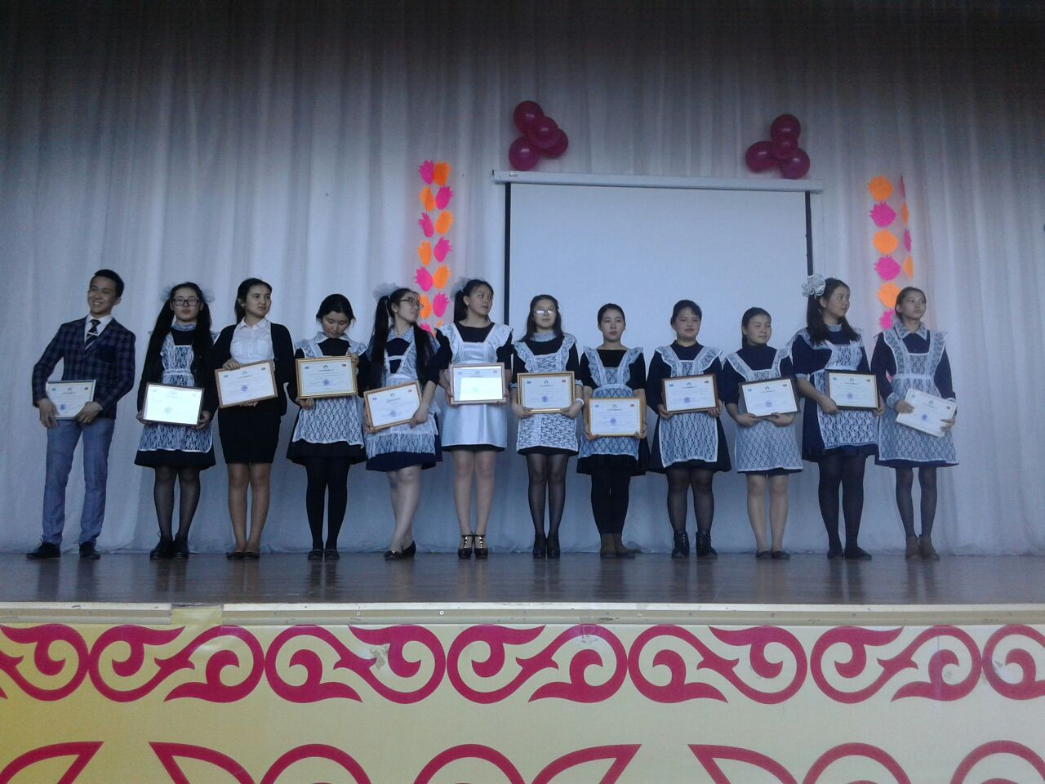

Ел болашағының тізгінін ұстар бүгінгі мектеп қабырғасындағы шәкірттерімізге сапалы білім, саналы тәрбие беріп, өз елінің рухы биік жанашыр азаматы болып өсуіне ұстаздарымыз аянып қалып жатқан жоқ. Осы мақсат мүддесінен шығу мақсатында сыныптан тыс іс-шаралар, үлгілі сынып сағаттары , спорттық сайыстар биылғы жылы да мектебімізде өз жалғасын тауып келеді. Ендеше, солардың бір парасына тоқталып кетуді жөн санап отырмыз.

Пәндер арасында өткізілген аудандық олимпиадалар бойынша химия пәнінен ІІ орын иеленген 11 «а» сынып оқушысы Есжанқызы Арайлым иеленсе, 9 «Г» сынып оқушысы Советова Ажар мадақтамамен марапатталды.

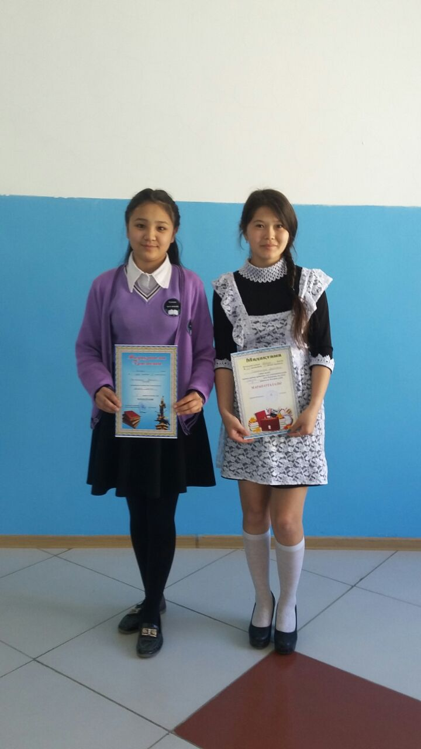

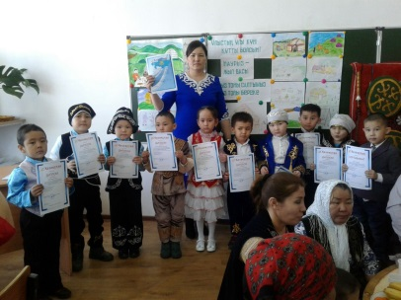Қазақстан ұстаздары Республикалық қашақтық олимпиадасы және «Пони» халықаралық қашықтықтан өткізілген олимпиадаға қатысқаны үшін дайындық тобының оқушылары Алғыс хатпен марапатталды(жетекшісі: Шидерхан Таня.)

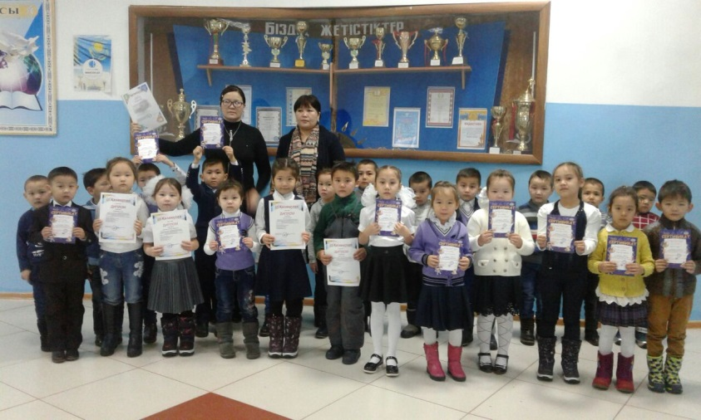

«IQ»-Интеллектті дамыту орталығының ұйымдастыруымен Республикалық оқушылар арасында қашықтықтан өткізілген шығармалар сайысынан жүлделі І орынға 5 сынып оқушысы Әметхан Аяулым және ерекше дарынымен көзге түскені үшін 5 сынып оқушылары Тасқынбек Бүлдіршін, Бошаева Адия Алғыс хатпен марапатталды.